中国铁矿石价格指数（CIOPI）
中国钢铁工业协会 2018年9月13日印发

一、进口铁矿石价格（OPI）
9月13日，直接进口铁矿石62%品位干基粉矿到岸价格为67.85美元/吨（即1.0944美元/吨度），环比每吨上升1.07美元，升幅为1.60%，当月平均价格为66.91美元/吨。
9月13日，现货贸易进口铁矿石62%品位干基粉矿人民币含税价格为538.03元/吨，环比每吨上升10.68元，升幅为2.03%，当月平均价格为529.15元/吨。
9月13日，直接进口铁矿石58%品位干基粉矿到岸价格为56.73美元/吨（即0.9781美元/吨度），环比每吨上升1.10美元，升幅为1.98%；当月平均价格为55.92美元/吨。
9月13日，现货贸易进口铁矿石58%品位干基粉矿人民币含税价格为433.92元/吨，环比每吨上升9.62元，升幅为2.27%，当月平均价格为427.10元/吨。
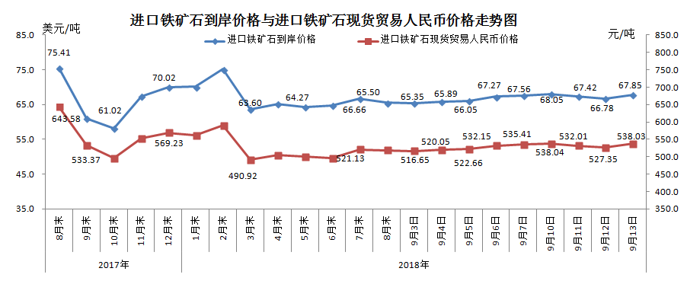
二、国产铁矿石价格
9月13日，国产铁矿石62%品位干基铁精矿含税价格为610.38元/吨，环比持平；比进口铁矿石高72.35元/吨，升幅为13.45%；当月平均价格为607.28元/吨，比进口铁矿石高78.13元/吨，升幅为14.77%。
9月13日，国产铁矿石65%品位干基铁精矿含税价格为681.00元/吨，环比持平；当月平均价格为677.53元/吨。
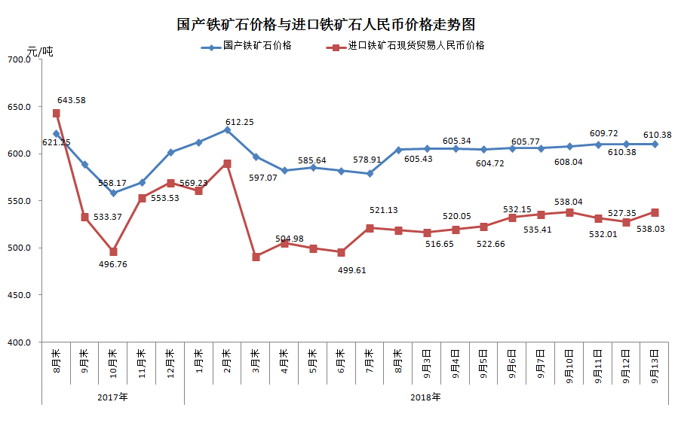
三、中国铁矿石价格指数（CIOPI）
9月13日，中国铁矿石价格指数（CIOPI）249.37点，环比上升3.44点，升幅为1.40%。其中：国产铁矿石价格指数为237.21点，环比持平；进口铁矿石价格指数为251.20点，环比上升3.96点，升幅为1.60%。
